Вести из спортивной школы.
Мини-футбол. Зональный этап.
3 декабря в с. Приволжье состоялся Областной зональный этап по мини-футболу в рамках проекта "Мини-футбол в школу" среди юношей 1998-1999 г.р.
В нем приняло участие 4 команды: СОШ с. Новоспасское (Приволжский район), Гимназия № 2 (г. Самара), Гимназия № 1 (г. Новокуйбышевск) и ГБОУ СОШ № 2 (с. Большая Глушица).
Первую игру наша команда играла с хозяевами соревнований и победила со счетом 4:2. В этой игре наши ребята хорошо контролировали мяч и выполняли отработанные на тренировках комбинации.
Во второй игре нам предстояло играть с сильным соперником из города Самара Гимназией № 2. По ходу встречи мы уступали в счете 1:0, 2:1. Нашим ребятам было не просто и еще мяч никак не хотел залетать в ворота было много штанг и перекладин. В итоге встреча закончилась со счетом 2:2.
По результатам других встреч наших соперников в последней игре с Новокуйбышевском нам нужно было забивать 4 безответных мяча. Первые 5 минут в этой игре были для нас очень нервными, мы никак не могли забить мяч в ворота соперника. Но, ребята не падали духом, а наоборот поддерживали друг друга и к концу первого тайма счет был 6:0 в нашу пользу.Самарские ребята всеми силами поддерживали Новокуйбышевск и им удалось отыграть 2 мяча. Итоговый счет встречи 7:2 и по разнице забитых и пропущенных мячей наша команда вышла в финальный этап соревнований с чем мы их и поздравляем.
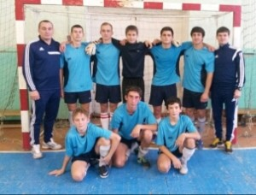
Итоги:
1 место - ГБОУ СОШ № 2 с. Большая Глушица
2 место - Гимназия № 2 г. Самара
3 место - Гимназия № 1 г. Новокуйбышевск
4 место - ГБОУ СОШ с. Новоспасское
Ст. тренер-преподаватель Попов А.В.

